**SESIÓN 10: MÉTODO NO PARAMÉTRICO: KRUSKAL-WALLIS**

1. Se desea conocer si la cantidad de sistemas informáticos implementados por la municipalidad para apoyar la gestión son iguales, respecto al conglomerado provincial. Use alfa = 1%.

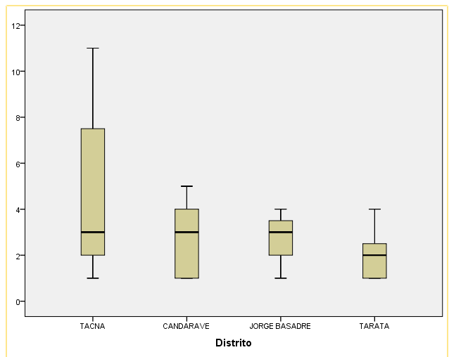**Gráficos de Caja y bigote**

**El ritual de la significancia estadística**

|  |  |
| --- | --- |
| **1** | **Plantear Hipótesis**  **Ho:** la cantidad de sistemas informáticos implementados por la municipalidad para apoyar la gestión son iguales  **H1:** la cantidad de sistemas informáticos implementados por la municipalidad para apoyar la gestión son diferentes |
| **2** | **Establecer un nivel de significancia**  **Nivel de Significancia (alfa) α = 0.01**    **Dado que el p-valor de ninguna Provincia es menor a 0.01, no es necesario hacer una prueba no paramétrica.** |

1. Bajo la premisa que “la mayoría de las municipalidades cuentan por lo menos con computadoras Core I3 hacia adelante”. Se desea evaluar si es correcto esta afirmación, para ello el Gobierno Regional, nombró una comisión para evaluar si existen diferencias, respecto a la cantidad de computadoras por provincias”. Tomar como referencia la premisa. Use alfa = 1%.

**Gráficos de Caja y bigote**

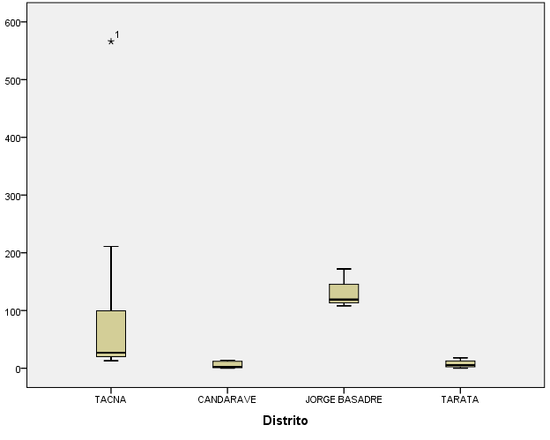

**El ritual de la significancia estadística**

|  |  |
| --- | --- |
| **1** | **Plantear Hipótesis**  **Ho:** NO existen diferencias, respecto a la cantidad de computadoras por provincias  **H1:** si existen diferencias, respecto a la cantidad de computadoras por provincias |
| **2** | **Establecer un nivel de significancia**  **Nivel de Significancia (alfa) α = 0.01** |
| **3** | **Seleccionar estadístico de prueba** (Resaltarla o colocarla en negrita)  Dado que el p-valor (0.000) para TACNA es menor que el nivel de significancia (0.01), se concluye que no cumple con distribución normal.   1. ANOVA con un factor 2. ANOVA para medidas repetidas 3. ANOVA de Kruskal-Wallis 4. ANOVA de Friedman |
| **4** | **Valor de p : 0.000**  **Lectura del p-valor: dado que el p-valor (0.000) es menor que el nivel de significancia (0.01), se concluye que se rechaza la H0.** |
| **5** | **Toma de decisiones (dar como respuesta una de las Hipótesis)**  si existen diferencias, respecto a la cantidad de computadoras por provincias |
| **6** | **Interpretar**  A un margen de error de 1%, se concluye que si existen diferencias, respecto a la cantidad de computadoras por provincias |

1. Formule un enunciado y desarrolle una prueba de hipótesis aplicando una prueba paramétricas de ANOVA (Análisis de varianza). Tomar como base la data RENAMU según el año asignado.

Bajo la premisa que “la mayoría de las municipalidades cuentan con maquinaria pesada”. Se desea evaluar si es correcto esta afirmación, para ello el Gobierno Regional, nombró una comisión para evaluar si existen diferencias, respecto a la cantidad de BIENES MUEBLES PROPIOS por provincias”. Tomar como referencia la premisa. Use alfa = 1%.

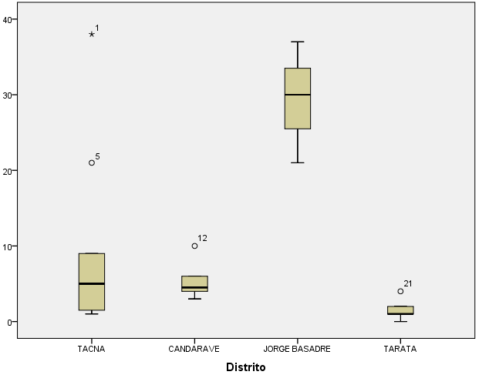**Gráficos de Caja y bigote**

**El ritual de la significancia estadística**

|  |  |
| --- | --- |
| **1** | **Plantear Hipótesis**  **Ho:** NO existen diferencias, respecto a la cantidad de BIENES MUEBLES PROPIOS por provincias  **H1:** si existen diferencias, respecto a la cantidad de BIENES MUEBLES PROPIOS por provincias |
| **2** | **Establecer un nivel de significancia**  **Nivel de Significancia (alfa) α = 0.01** |
| **3** | **Seleccionar estadístico de prueba** (Resaltarla o colocarla en negrita)  Dado que el p-valor (0.001) para TACNA es menor que el nivel de significancia (0.01), se concluye que no cumple con distribución normal.   1. ANOVA con un factor 2. ANOVA para medidas repetidas 3. ANOVA de Kruskal-Wallis 4. ANOVA de Friedman |
| **4** | **Valor de p : 0.004**  **Lectura del p-valor: Lectura del p-valor: dado que el p-valor (0.000) es menor que el nivel de significancia (0.01), se concluye que se rechaza la H0.** |
| **5** | **Toma de decisiones (dar como respuesta una de las Hipótesis)**  si existen diferencias, respecto a la cantidad de computadoras por provincias |
| **6** | **Interpretar**  A un margen de error de 1%, se concluye que si existen diferencias, respecto a la cantidad de BIENES MUEBLES PROPIOS por provincias |

1. Formule un enunciado y desarrolle una prueba de hipótesis aplicando una prueba No paramétricas de Kruskal-Wallis. Tomar como base la data RENAMU según el año asignado.

Se desea evaluar si existen diferencias, respecto a la cantidad de EQUIPOS DE OFICINA OPERATIVOS por provincias”, para ello el Gobierno Regional, nombró una comisión para evaluar.

Tomar como referencia la premisa. Use alfa = 5%.

**Gráficos de Caja y bigote**

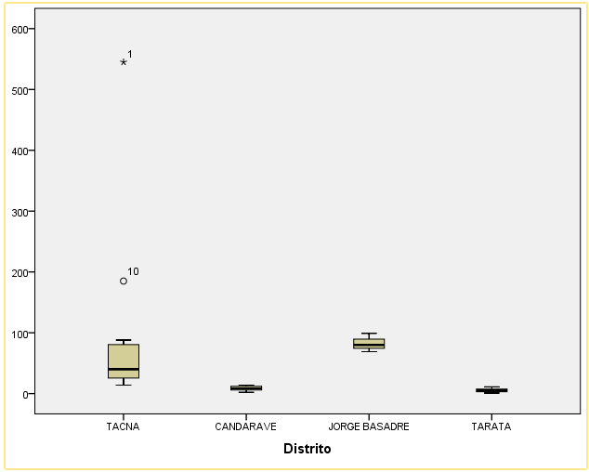

**El ritual de la significancia estadística**

|  |  |
| --- | --- |
| **1** | **Plantear Hipótesis**  **Ho:** NO existen diferencias, respecto a la cantidad de EQUIPOS DE OFICINA OPERATIVOS por provincias  **H1:** si existen diferencias, respecto a la cantidad de EQUIPOS DE OFICINA OPERATIVOS por provincias |
| **2** | **Establecer un nivel de significancia**  **Nivel de Significancia (alfa) α = 0.05** |
| **3** | **Seleccionar estadístico de prueba** (Resaltarla o colocarla en negrita)  Dado que el p-valor (0.000) para TACNA es menor que el nivel de significancia (0.05), se concluye que no cumple con distribución normal.   1. ANOVA con un factor 2. ANOVA para medidas repetidas 3. ANOVA de Kruskal-Wallis 4. ANOVA de Friedman |
| **4** | **Valor de p : 0.000**  **Lectura del p-valor: dado que el p-valor (0.000) es menor que el nivel de significancia (0.05), se concluye que se rechaza la H0.** |
| **5** | **Toma de decisiones (dar como respuesta una de las Hipótesis)**  si existen diferencias, respecto a la cantidad de EQUIPOS DE OFICINA OPERATIVOS  por provincias |
| **6** | **Interpretar**  A un margen de error de 5%, se concluye que si existen diferencias, respecto a la cantidad de EQUIPOS DE OFICINA OPERATIVOS por provincias |